# Семинар 5 ОС (06.04.2022)

Управление виртуальной памятью поддерживается аппаратно. Но страница загружается в результате страничного прерывания. Нет никакой гарантии что она находится в физической памяти. Поэтому необходимы эти низкоуровневые функции.

Механизм последовательностей (sequence). seq_file.h

struct seq_file  
{  
 char *buf;  
 size_t size;  
 size_t from;  
 …  
 loff_t index;  
 loff_t read_pos;  
 …  
 const struct seq_operations *op;  
 …  
 const struct file *file;  
 …  
}

struct seq_operations  
{  
 void *(*start)(strcut seq_file *m, loff_t *pos);  
 void(*stop)(struct seq_file *m, void *v);  
 void*(*next)(struct seq_file *m, void *v, loff_t *pos);  
 int (*show)(struct seq_file *m, void *v);  
}

int single_open(struct file*, int(*)(struct seq_file*, void*), void*);

#include <linux/module.h>  
#include <linux/proc_fs.h>  
#include <linux/seq_file.h>  
#define PROC_FILE_NAME “Hello”  
static struct proc_dir_entry *proc_file;  
static char *out_str;  
static int proc_hellow_show(struct seq_file *m, void *v)  
{  
 int error = 0;  
 error = seq_printf(m, “%s\n”, out_str);  
 return error;  
}  
static int proc_hello_open(struct inode *inode, struct file *file)  
{  
 return single_open(file, proc_hellow_show, NULL); //передаётся указатель на функцию  
}  
static const struct file_operations proc_hello_ops =  
{  
 owner = THIS_MODULE,  
 open = proc_hello_open,  
 release = single_release;  
 read = seq_read;  
};

static int __int proc_hello_init(void)  
{  
 out_str = “Hello”;  
 proc_file = proc_create_data(PROC_FILE_NAME, S_IRUGO, NULL, fproc_hello_fops, NULL);  
 if (!proc_file)  
 return -ENOMEM;  
 return 0;  
}

static void __exit proc_hello_exit(void)  
{  
 if (proc_file)  
 remove_proc_entry(PROC_FILE_NAME, NULL);  
}

!struct proc_ops!

Разработчики ядра создали промежуточный слой отказоустойчивости для снижения степени сложности обмена данными до привычных функций, например printf.

Базовая идея промежуточного слоя заключается в том что разработчик модуля записывает все данные в достаточно большую область памяти. Рисунок показывает использование функции seq_print.

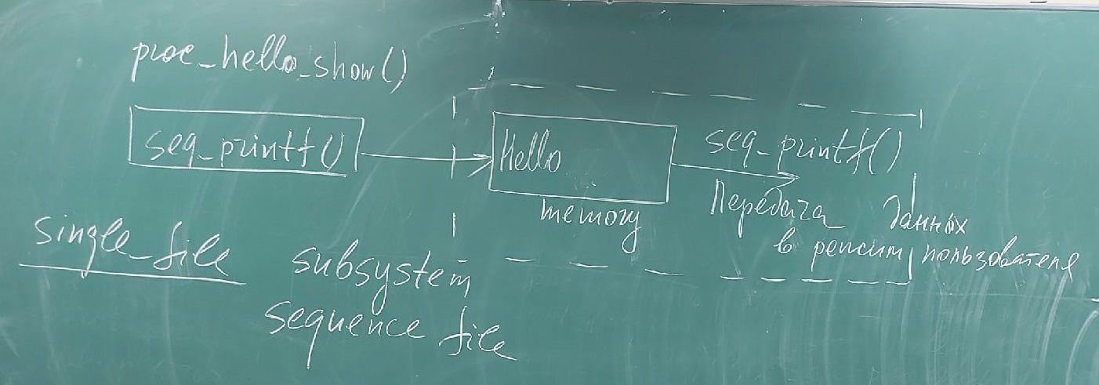

proc_hellow_show()seq_printf() **seq_printf()** --------> **Hello ---------------->** memory Передача данных в режим пользователя

single_file subsystem представляет собой спец. форму последовательности так называемую sequence_file. Это подсистема выполняет функции read и release. В результате эти функции могут использоваться без изменений при работе с файлом proc. Для того чтобы создать однофайловый экземпляр модуля, необходимо вызвать функцию single_open. Эта функция предаст адрес функции которая обычно называется show(). Функция show() передаёт адрес страницы памяти. В приведённом пример данный выводятся при помощи функции seq_printf(), при этом функция seq_printf() может быть вызвана произвольное кол-во раз внутри функции show().

У sequence_file есть ограничения: не предназначены для записи больших объёмов файлов, обычно ограничены 64 Кб.

Функция single_open получает указатель (то есть адрес) на функцию show.

## Буферизованный и не буферизованный ввод/вывод

Опасность, когда один и тот же файл открывается разными процессами или разными потоками, при этом, необходимо отметить, что то, о чём мы будем говорить является вероятностным событием. Поэтому попробовали открыть один и тот же файл в одной программе. Мы будем делать это в одном процессе и эту же программу, с дополнительным потоком (открываем файл в разных потоках). Кроме этого, надо нарисовать взаимосвязь структур ядра.

struct task_struct  
{  
 …  
 struct fs_struct *fs; //описывает файловую подсистему  
 struct files_struct *files; //это таблица открытых файлов процесса  
 …  
}